关于参加生物与环境学院学术报告会的通知

报告时间：2023年12月8日(周五)上午8:30-10:00
报告地点：浙江万里学院生物与环境学院64#316会议室
参加人员：全体教师、研究生，部分本科生

报告题目1：蛋白质高效利用的功能物质使用技术研究
报告人：冯琳 教授
报告人简介：
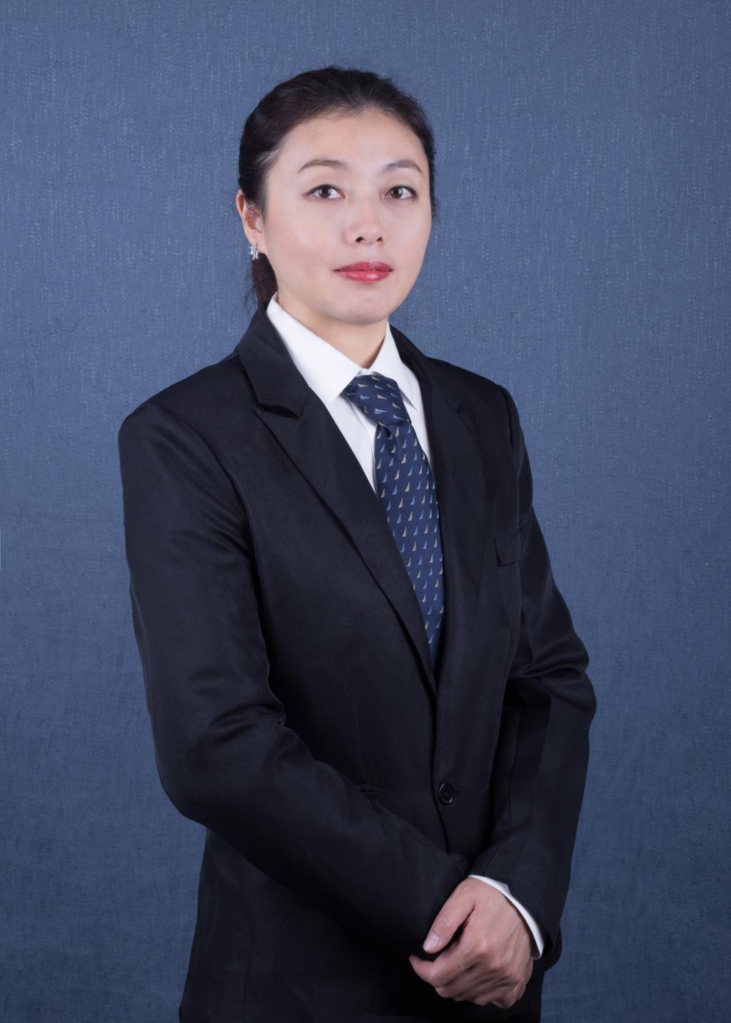
冯琳，二级教授，博士生导师，主要从事淡水鱼健康和改善鱼肉品质的营养与饲料调控理论与技术研究。现任四川农业大学动物营养研究所党委副书记、副所长。中国青年女科学家奖、国家优秀青年科学基金获得者，入选国家百千万人才工程、国家突出贡献中青年专家、万人计划青年拔尖人才、国务院特殊津贴专家等人才。世界华人鱼虾营养学术委员会委员、中国动物营养学分会水产动物营养专委会副主任、省动物营养与饲料分会副理事长。近年来，主持国家、省部级和横向项目20余项；获国家科技进步二等奖2项、省科技进步一等奖2项、二等奖1项；获授权国际、国家发明专利20件；以第一或通讯作者发表SCI收录论文150余篇，其中ESI全球热点论文3篇，2020和2021连续两年被评为Elesvier高被引学者。

报告题目2：甲壳类消化道免疫
报告人：王显伟 教授
报告人简介：
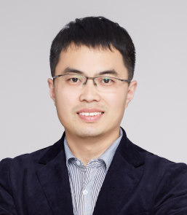
王显伟，山东大学生命科学学院教授，国家自然科学基金优秀青年基金获得者。主要从事水产动物免疫与病害等相关研究。以通讯作者身份在 Cell Rep、EMBO Rep和PLoS Pathog等期刊发表系列论文。担任Fish Shellfish Immunol和Dev Comp Immunol等领域主流期刊编委及中国水产学会鱼病委员会和水产动物免疫学委员会委员。

报告题目3：鱼类免疫细胞图谱构建及关键细胞功能解析
报告人：阳大海 教授
报告人简介：
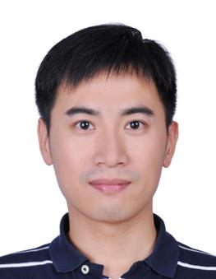
阳大海，华东理工大学生物工程学院教授，博士生导师。国家优秀青年科学基金获得者，国家重点研发计划（青年科学家项目）负责人，先后入选中国科协 “青年人才托举工程”、上海市人事局“浦江人才”和上海市教委“晨光计划”等人才计划等。现担任农业农村部水生动物疫病专业实验室副主任、中国水产学会水产动物免疫学专业委员会和中国动物学会斑马鱼分会委员。近年来，其课题组聚焦鱼类免疫学方向，建立了以单细胞测序技术为平台的系统免疫学评价手段，可应用于临床样本细胞变化规律的更精细化定位；解析了宿主细胞焦亡和训练免疫（Trained immunity）激活关键信号分子靶标，阐明了其调控脓毒症器官损伤发生分子机制，为针对炎症性疾病的靶向药物设计提供了活体研究模型。研究成果先后发表于Immunity、Nature Communications、Cell Reports、Fundamental Research、Reviews in Aquaculture和The Journal of Immunology（4篇）等期刊。

